

软件需求分析规格说明书
（ 14 / 15 学年 第 二 学期）

项目名称 | 网上购物系统
制作小组 | 2104
小组成员 | 13002101,13002102,13002103,1302104
 | 13002105,13002106,13002107,13002108
指导单位 | 计算机学院软件工程系
指导教师 | 陈云芳

各个小组自己建立自己的工作目录，小组编号参见课题表汇总
各个小组提交一份即可，文件名 以 "小组编号_requirement.doc"

几点要求：
1.可参照需求分析国标文件以及几个实例文档；
2.针对各自的项目，不必每项都有详细描述；
3.针对各自的项目，可采用面向过程的，也可采用面向对象的；
4.必须有基本数据描述，建议采用ERD；
5.必须有用户界面描述，建议采用辅助原型设计工具；

排版要求：
1.文件图片应工整，文字大小适中。
2.文件末尾请加上各个成员的任务分工的注释

UML和原型设计工具下载
http://pan.baidu.com/s/1hqzmzac

严禁网上直接下载现成的文案！！！
1引言 1
1.1编写目的 1
1.2背景 1
1.3定义 1
1.4参考资料 1
2任务概述 1
2.1目标 1
2.2用户的特点 2
2.3假定和约束 2
3需求规定 2
3.1对功能的规定 2
3.2对性能的规定 2
3.2.1精度 2
3.2.2时间特性要求 2
3.2.3灵活性 3
3.3输人输出要求 3
3.4数据管理能力要求 3
3.5故障处理要求 3
3.6其他专门要求 4
4运行环境规定 4
4.1设备 4
4.2支持软件 4
4.3接口 4
4.4控制 4

1引言

1.1编写目的
编写详细设计说明书的目的是为了使开发人员在完成概要设计说明书的基础上，完成概要设计规定的各项功能的具体实现。目的就是为程序员写出实际的程序代码提供依据。预期读者：它是软件详细设计阶段所有任务和所有相关人员所需的参考资料。

1.2背景
近年来，随着Internet的迅速崛起，互联网已日益成为收集提供信息的最佳渠道并逐步进入传统的流通领域。于是电子商务开始流行起来，越来越多的商家在网上建起在线商店，向消费者展示出一种新颖的购物理念。在美、日等信息化程度较高的国家和地区，网络商店发展速度迅猛，美国的世界级超一流的零售商，如沃尔玛凯玛特，家庭仓储、科罗格、J.C培尼等纷纷挤身于网络经商的行列。
调查表明：美国的家庭已越来越习惯于在家中从网上购物。在我国，网上购物从无到有也不过短短几年时间。我国第一家网上购物发生在1996年，燕莎友谊商场首次通过网上商城售出一个景泰蓝，虽然货款的支付不是在网上进行的，但这竟为我国零售业奏出了网上购物的先声。如今，在北京、上海、深圳等大城市，已有200多家商场，专卖开设了网上商店，还有一些正处在观望阶段。
综上所述，通过电子商务网站的建设以实现对商业零售企业提供信息化管理是信息化时代的必然产物。
本项目的任务提出者：陆恬。开发者有：刘镜瑞、李玲、陆恬、姬聪、束雯、姜羽珲、郭辰辰、孙梦莹。用户：管理员和消费者。
现在流行的网上购物系统不仅要有漂亮的网页，更要有严谨的规划。每一个细小的环节都和重要。这样才能使得在电子交易时避免不必要错误发生。我们将使用HTML、ASP等技术来编辑网页，并运用ASP技术把数据库和动态网页相关联。传统的管理信息。
系统信息获取方法是由专业文字录入人员将信息输入到管理系统的数据库中,这种方法在数据量不大时有很多的应用场合。当数据量比较大,并且有较强的专业性时,录入的费用和出错的可能性都相应上升。

1.3定义
Asp.net,sql

1.4参考资料
[1]汪小平ASP网络开发技术.[北京] :人民邮电出版社 2003年
[2]蔡翠平、尚俊杰网络程序设计—ASP[M].北京：清华大学出版社.2002年1月第一版
[3]龙马工作室.ASP+ SQL Server组建动态网站[M].北京：人民邮电出版社..

2任务概述

2.1目标
网上购物平台主要针对前台操作和后台管理。前台操作是指用户可以登录网站，并且应用网站注册账户，然后根据自己的需求查找物品，了解物品信息，提交订单，网上支付。而后台管理是指管理员对本网站的使用，可以进行修改产品信息，添加新商品，处理订单，发货等操作，对网站达到管理效果。
因为网上购物平台信息巨大，所以要达到直观，方便，实用，安全等实际效果。
网上购物系统主要的功能如下：
（1）系统账户：具有除管理员外可以自己申请普通账户的功能。用户分为三类，一类为系统管理员，可以添加和删除各类的用户，可以修改密码；另一类为卖家，卖家可以为顾客提供商品，可以结账接收预定和收货确认，即所有日常的营业活动；最后一类是买家，买家具有浏览商品和购买商品的权限。
（2）安全服务：可以绑定账户，增设密码保护，实名验证。
（3）系统管理：可以添加和删除账户，登记买卖双方信息，维护秩序。

2.2用户的特点
可应用于大中型零售商店（如购物中心，百货超市，卖场，专卖店等），电子商务零售商等。
适用于青少年及中老年各个年龄阶段有需求的用户，用户特点不一。
软件的技术人员工作不同，需要的技术也不一样。维护人员需具有专业计算机水平，硬件维护软件维护可以分开进行，维护人员要掌握足够计算机专业知识，能够实际应用，确保网站24小时不间断正常运行。需要美工来修改网站页面，达到美观实用的效果。对软件的操作人员要进行专业的培训，不然对软件的功能和操作都不了解的话，很难及时满足用户的需求。客户服务人员要有其专业素养，对客户提出的问题耐心解答，对买卖双方产生的矛盾要合理调解。

2.3假定和约束
按需提供相应的开发阶段文档；用户提供的相应标准，软件开发与典型实例考核相结合来预估。
用户必须提供相关运行软件有效的数据库接口标准，并在改动的过程中及时通知本软件开发商，以保证从中正确读取预决算参数，再进行成本预算。
3、需求规定
3.1对功能的规定
本系统包括登录（注册）、会员管理、购物车管理、商家管理、订单管理、系统管理员6个模块组成。.
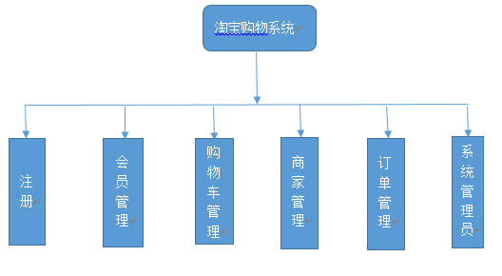
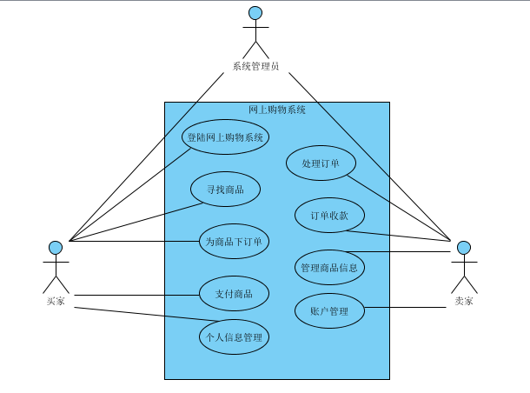

3.2对性能的规定
3.2.1精度
说明对该软件的输入、输出数据精度的要求，可能包括传输过程中的精度。
3.2.2时间特性要求
反应时间为立即反应，回应的时间根据卖家的反应调整。
处理有一定延迟，根据发出的类型改变
自卖家在淘宝确认发货之时起，买家未在以下时限内确认收货且未申请退款的，淘宝通知支付宝打款给卖家：
3.2.3灵活性
- 购物车的存储要以写入数据库的方式实现，当商品放入购物车时执行数据的写入，当删除购物车中的商品时，将清除数据库中的信息。
- 浏览商品，购买商品就会跳到购物车中，系统把购物车的内容存放在数据库中，设置其状态。使购买的商品信息一目了然。
3.3.3输入输出的要求
网上购物系统的静态数据包括:商品类别
输入数据:查询方式、查询关键字；
新建商品项、用户项；
商品项、用户项相应纪录更改；
受限操作所需的密码；
输出数据:查询关键字确定的数据库记录的子集；
信息录入、删改结果（成功或失败）；

3.4数据管理能力要求
需有三个数据库，一个为商家信息库，一个为物品信息库，一个为管理员信息库。
运行本软件系统所需的各种基础数据的具体增长速度由用户的使用频率及所发生业务的数据量决定。

3.5故障处理要求
设备的硬件故障可能造成此软件不能运行或不能正常进行输入/输出等结果，系统的资源不足及网络传输通道阻塞可能造成此软件不能正常运行，并有可能造成机器“死机”，上述故障的处理由用户自行解决。
正常使用时不应出错，对于用户的输入错误应给出适当的改正提示。若运行时遇到不可恢复的系统错误，也必须保证数据库完好无损。

3.6其他专门要求
1．软件必须严格按照设定的安全权限机制运行，并有效防止非授权用户进入本系统。
2．软件必须提供对系统中各种码表的维护、补充操作。
3．软件对用户的所有误操作或不合法操作进行检查，并给出提示信息。
4.用户界面要求：
（1）网站的主色调为红、橙、黄这类能被大众所接受的颜色。
（2）页面的风格要简洁明了，让用户感到舒适。
（3）网站上要有导航链接，方便用户使用。

4运行环境规定

4.1设备
a． 处理器型号:Intel P4 2.0G及内存容量:512MB；
b． 硬盘：80G 、 集成显卡、存储格式：HTML；
c． 数据终端设备、数据通讯设备、数字程控交换系统；

4.2支持软件
1. MicroSoft Windows NT Server 4.0 /Windows 2000
2. 中文版MicroSoft WINDOWS 7
3. MicroSoft SQL Server 7.0

4.3接口
支持各种x86系列PC机管理器（IIS）7.0。

4.4控制
本软件是以汉语设计程序设计语言的操作系统手动控制软件运行的。

